http://perst.isssph.kiae.ru
Информационный бюллетень
наноструктуры сверхпроводники фуллерены
Том 10, выпуск 3 15 февраля 2003 г.
В этом выпуске:
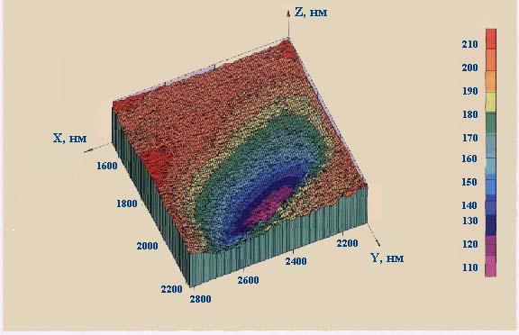
Российские микроскопы готовы к встрече нанотехнологической эры
Изображение единичного элемента записи диска DVD размером ~200х400нм,
полученное на интерференционном микроскопе (МИМ) компании «Лаборатории Амфора»
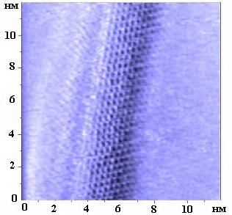
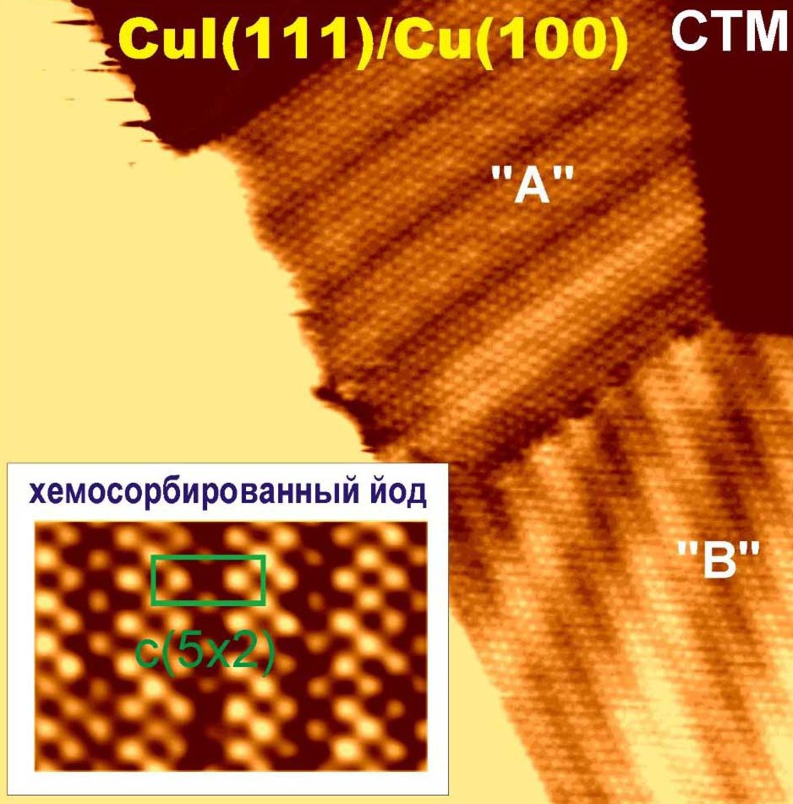
Нанотрубка
(результат получен на одном из микроскопов НТ-МДТ группой проф. Неволина, МИЭТ)
Размер скана: 12x12 нм
Изображение атомной структуры поверхности при послойном росте пленки CuI на Cu подложке под воздействием молекулярного йода (ЦЕНИ ИОФАН).

МИМ - оптический микроскоп с нанометровым разрешением от Амфоры
“Этого не может быть, потому что не может быть никогда!» – ответит физик, если ему предложить оптический микроскоп с зеленым лазером в качестве источника (λ=532нм), в котором достигается разрешение 5-7нм. Физик несколько смягчит свою позицию, если добавить, что это - модуляционный интерферометрический микроскоп (МИМ). В таких микроскопах интерферируют два световых луча, один из которых проходит сквозь образец, а другой отражается от него. Анализ результирующей волны может дать ценную информацию об исследуемом материале. Именно такой микроскоп разработан сотрудниками ООО «Лаборатории Амфора». Уже в первом демонстрационном варианте (МИМ-1) достигнуто разрешение в плоскости - 15нм, по вертикали - 0.5нм. И эти рекордные разрешения далеко не все его преимущества. Помимо точных данных о рельефе микрообъекта новый микроскоп представит подробную информацию о его оптических характеристиках (коэффициенты преломления, отражения, анизотропии, поляризации), картине внутренних напряжений, изменений химического состава, электрических напряжениях, намагниченности.
Что это значит, живописать трудно. Начиная с того, что оптические микроскопы за последние лет триста (т.е. с момента создания) улучшили разрешение менее, чем на порядок. Описываемое изобретение добавило же почти два порядка. Более того, существовала теория оптических приборов, которая весьма тяжеловесно и категорически запрещала подобное сверхразрешение. Даже для того, чтобы хоть немного увеличить разрешение, требовалось применение иммерсии, но это могло улучшить разрешение в разы, а далее – ни-ни. Правда, если бы у кого-то возникло желание поглядеть в основы теории, он бы увидел, что лорд Рэлей уж очень щедро зафиксировал критерий разрешения – он считал, что две точки оптического изображения разрешены тогда, когда нулевой максимум дифракционного изображения первой точки попадает на первый дифракционный минимум другой. То, что такое расположение точек достаточно для разрешения, лорд, конечно прав - такое можно разрешить, наверное, даже на ощупь! Вопрос – а что же действительно необходимо, чтобы точки воспринимались раздельно? Ведь вычислительная коррекция давно принята во многих областях и применение ее позволяет надежно выделить то, что не дается непосредственному восприятию – слабо разрешенные компоненты в спектрах, двойные звезды и многое другое.
Наверное, примерно так рассуждали авторы метода К.Индукаев и В.Андреев (авторов указываем по сообщению в Эксперт, 2003, 3, с.42-45), решив разработать алгоритм восстановления изображения, замытого дифракцией. Одновременно с цифровой коррекцией, авторы ввели в новый прибор модуляцию фазы и поляризации света. Как известно, подобный прием используется в эллипсометрии, и там это позволяет определять параметры материалов. Новый прибор унаследовал соответствующую способность метода-прародителя, и, кроме фантастического разрешения, ему стал доступен и анализ стандартного набора оптических параметров материала. Кроме того, принцип модуляции вошел в имя изобретения: новый прибор назван МИМ – модуляционный интерферометрический микроскоп.
И далее ...
3 | СВВ СТМ - настоящее и будущее
4 | ЗАО НТ-МДТ заявляет:  "Наши приборы - лучшие"
 | ФУЛЛЕРЕНЫ И НАНОТРУБКИ
5 | Квантовый компьютер на нанотрубках
 | КВАНТОВЫЕ КОМПЬЮТЕРЫ
6 | Квантовая информация сегодня
 | СИНХРОТРОННОЕ ИЗЛУЧЕНИЕ
7 | Новые рентгеновские источники
 | МАТЕРИАЛОВЕДЕНИЕ
8 | Перспективы материала-левши
9 | ФИНАНСИРОВАНИЕ
В сравнении, например, с электронными микроскопами способность анализа и разрешение МИМ’ов могут не показаться впечатляющими. Но учтем, что все электронные микроскопы требуют высокого вакуума, а, кроме того, электронный пучок может повреждать объекты. Повреждением объектов грешат также оптические микроскопы, работающие в УФ диапазоне, да и зондовые микроскопы так или иначе воздействуют на исследуемый объект. Поэтому предлагаемое изобретение ни в коем случае не является попыткой доморощенными средствами угнаться за уже свершившимися высокотехнологическими достижениями. Наоборот, МИМ – качественный шаг вперед: он достигает сверхрэлеевского разрешения, но при этом лишен упомянутых выше недостатков Голиафов от микроскопии. А это значит, что исследователи биологических объектов или иных нежестких структур типа коллоидов получат возможность исследования со сверхрэлеевским разрешением в тех областях, где прежде вынуждены были остановиться на возможностях обычных оптических микроскопов.
Специалисты «Амфоры» в 2000 году разработали последовательную теорию модуляционной интерферометрии, которая позволяет предсказать и дать правильное объяснение эффекта сверхразрешения в оптике. На основе этой теории они разработали метод, включающий в себя специальную математическую обработку семейства интерферограмм, получаемых в результате освещения исследуемого объекта излучением лазера. Излучение модулируется по фазе и по поляризации. Затем топологические фазы рассеянного объектом светового поля восстанавливаются, и изображение строится с помощью оригинального алгоритма обработки сигнала. При этом обеспечивается быстрота анализа, бесконтактность и неразрушающее воздействие, характерное для оптических микроскопов.
Таблица. Сравнение демонстрационной версии МИМ с УФ микроскопом Axiotron DUV, с лазерным сканирующим конфокальным микроскопом видимого диапазона LSМ 510 МЕТА (Саrl Zeiss, Германия) и со сканирующим оптическим микроскопом ближнего поля Аurora 2 SNOM фирмы Digital Instruments, США.

 | Параметр | МИМ | Axiotron DUV | LSМ 510 МЕТА | Аurora-2 SNOM
1 | Цена, тыс. долл. | 60 | 350 | 400 | 180
2 | Разрешение по X, У, нм | 15 | 100 | 160 | 100
3 | Разрешение по Z, нм | 0.5 | 200-300 | 100 | не нормируется
4 | 3D рельеф | да | нет | да | нет
5 | Возможность анализа оптических параметров материала | да | нет | нет | нет
6 | Среда исследования | воздух | воздух | воздух | воздух
7 | Неразрушающее воздействие | да | частично | да | да
8 | Бесконтактность воздействия | да | да | да | да
9 | Длина волны излучения, нм | 532 | 248, 365 | 430 - 640 | 430-640
МИМ модули
в микроэлектронном производстве могут быть интегрированы в стандартное оборудование для неразрушающего контроля качества литографических масок и кремниевых пластин;
в оптоэлектронике позволят осуществлять критичные для характеристик изделий пространственное распределение оптических параметров со «сверхоптическим» разрешением;
в материаловедении - осуществлять контроль параметров материала в микрообразцах, определять фракционный состав микрочастиц в нанопорошках, изучать межфазовые переходы и напряжения, вариации поляризации и намагниченности.
Фантастическое в этой истории не то, что авторами найдено или придумано нечто нетривиальное – это-то у нас водится со времен Левши. Необычен феномен в целом - собравшаяся новая команда смогла сложить воедино научный прорыв, производственные возможности и эффективный менеджмент.
В создание МИМ'ов основополагающий вклад внесли Константин Индукаев (физик-теоретик, выпускник физического факультета МГУ, бывший сотрудник Института электромеханики), профессор Владимир Андреев (ФИАН), Олег Кузьмин (генеральный директор Краснодарского научно-технического центра ФИРН), Павел Осипов (генеральный директор "Амфоры", бывший сотрудник НПО «Астрофизика») [Эксперт, 2003, 3, с.42-45].
К.Индукаев и В.Андреев разработали новые теоретические принципы, положенные в основу работы МИМ'ов (именно сильный матаппарат позволил впоследствии создать ключевой элемент ноу-хау — алгоритм обработки сигнала, модулированного сразу по двум параметрам световой волны - фазе и поляризации). Кузьмин предоставил подходящий микролазер, удовлетворяющий по стабильности, малым шумам, одномодовости, высокой когерентности, компактности и доступной стоимости. Осипов задал цель и объединил усилия всей команды.
Контакт: Павел Альбертович Осипов
E-mail: pavos@in-amphora.com
Web: www.in-amphora.com
СВВ СТМ - настоящее и будущее
Сканирующий туннельный микроскоп был изобретен Бинингом и Рорером в 1982 г. Роль, которую он сыграл в возникновении и продвижении нанотехнологий, неоценима. Качественный скачок в исследовании поверхности произошел именно с момента ввода в экспериментальную практику сверхвысоковакуумного сканирующего туннельного микроскопа (СВВ СТМ).
Сейчас с его помощью удается исследовать:
- структуру поверхности с атомным разрешением в реальном пространстве,
- локальную электронную плотность свободных и занятых состояний вблизи уровня Ферми выделенного объекта (вплоть до отдельного атома),
- спиновое состояние поверхности с атомным разрешением (локальный поверхностный магнетизм),
- колебательные состояния отдельной молекулы на поверхности.
В исследованиях СВВ СТМ является универсальным, многоцелевым спектрометром, позволяющим измерять основные спектральные характеристики выделенного атома или молекулы. Никакой другой спектрометр не способен дать подобную информацию.
Как технологический зонд, СВВ СТМ осуществляет перенос атомов по поверхности (атомные манипуляции), разложение материала в туннельном зазоре и локальные электронно-стимулированные превращения в выделенном объекте.
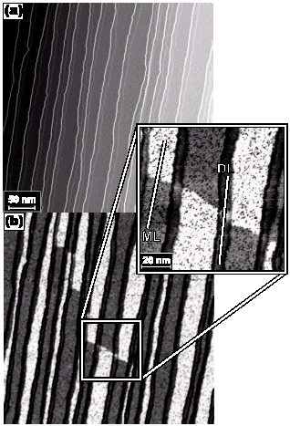
В качестве примера использования СВВ СТМ для изучения наномагнетизма на рис. 1 приведено распределение магнитного контраста в «квантовых проволоках» железа, осажденных на вицинальную поверхность W(110). Измеренная толщина доменной стенки в квантовой проволоке (один атомный слой) составляет всего 0.6нм, что примерно соответствует двум межатомным расстояниям в решетке кристалла Fe.
Рис. 1. а) - топография, b) – спин-разрешенное dI/dU изображение магнитного упорядочения в плоскости изображения, видны доменные стенки как в монослойных (ML), так и в двухслойных (DL) Fe-проволоках, с) – профили магнитного момента при переходе через доменные стенки [Phys.Rev.Lett. 82 (2001) 127201]
В России исследования поверхности в сверхвысоком вакууме с использованием СТМ в настоящее время проводятся в трех центрах: ЦЕНИ ИОФАН (лаборатория К.Н. Ельцова), ИАПУ ДВО РАН (отдел В.Г. Лифшица) и ИФП СО РАН (лаборатория Б.З. Ольшанецкого). Пример изображения атомной структуры поверхности при послойном росте пленки CuI на Cu подложке, полученного в ЦЕНИ ИОФАН, показан на рис. 2 (см. на первой странице). В настоящее время в стране имеется всего 13 сверхвысоковакуумных установок, укомплектованных СТМ. Для сравнения в развитых странах мира таких установок более тысячи. В России СВВ СТМ разработан и испытан в Центре естественно-научных исследований Института общей физики РАН (ЦЕНИ ИОФАН). Изготовлено 7 приборов типа GPI-300, из которых 6 было поставлено в российские организации, 1 - в Университет г. Флоренции (Италия). Для дальнейшего производства организована научно-производствен-ная фирма «Сигма Скан», работающая в тесном контакте с ЦЕНИ ИОФАН, ведущим интенсивные научные исследования и развивающим новые физические методики с использованием СВВ СТМ.
На внешнем рынке СВВ зондовых микроскопов доминирует фирма «OMICRON» (Германия), поставляющая около 90% всех промышленных приборов. Порядка 10% поставок приходится на фирму «RHK» (США). В мире эксплуатируется 300-400 микроскопов фирмы «Omicron», из них 5 приборов - в России.
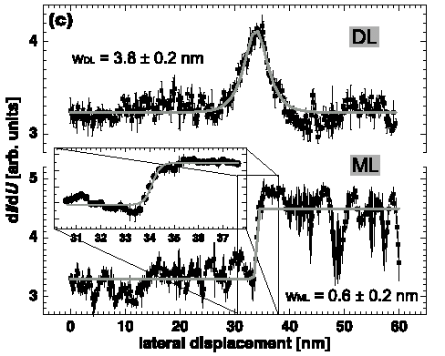
В сравнении с зарубежными аналогами ИОФАН'овский микроскоп GPI-300 проигрывает по единственному существенному параметру - он не позволяет проводить исследования при изменении температуры образца. При соответствующих усилиях и финансировании СТМ-сканер с возможностью работы при азотных температурах и выше может быть сконструирован за 1-2 года. Микроскоп GPI-300 скомпонован таким образом, что предусматривает быструю модернизацию (замену сканера). Такая модернизация легко может быть проведена и в микроскопах, ранее поставленных пользователям.
Для российского пользователя не последним аргументом в пользу GPI-300 является его цена - 2000 тыс. руб. (60 тыс. долл). Для сравнения цены зарубежных аналогов (по каталогам):
Тип прибора/фирма | Стоимость,  тыс. долл.
STM-1 (Omicron) | 150
VTSTM (Omicron) | 200
UHV 300 (RHK) | 130
UHV 300 Variable temperature | 150
GPI-300 (Сигма Скан, Россия) | 60
В настоящие время НПФ «Сигма Скан» прорабатывает проект создания аналитико-технологического сверхвысоковакуумного комплекса, включающего оже-спектроскопию, масс-спектрометрию, электронную дифракцию, ионный пучок, управляемые газовые пучки для подготовки объекта исследования и СТМ - как основной прибор для анализа и технологии.
Контакт:
Константин Николаевич Ельцов
E-mail: eltsov@kapella.gpi.ru
ЗАО НТ-МДТ заявляет: “Наши приборы и разработки - лучшие!”
НТ-МДТ одна из самых динамично развивающих зеленоградских фирм была основана в 1991 году. Сегодня предприятие разрабатывает и производит сканирующие зондовые микроскопы различного класса и конфигураций под общей торговой маркой SOLVER. А также изделия микромеханики для сканирующих зондовых микроскопов и приборы, применяемые в области нанотехнологий. Это очень перспективное направление, хорошо финансируемое во всем мире. В область нанотехнологий вкладывают серьезные инвестиции.
Методы сканирующей зондовой микроскопии используются для получения предельных разрешений поверхности, вплоть до топографии на атомарном уровне. Сканирующие зондовые микроскопы используются для исследований металлов, полупроводников, диэлектриков, полимеров, биологических структур и тканей, пленочных структур, молекулярных кластеров, порошков и т.д.
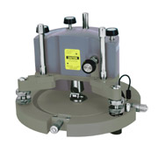
НТ-МДТ - молодая фирма. Средний возраст ее сотрудников не достигает и 30 лет. В основном это выпускники МИЭТа и МФТИ. Сегодня эти молодые люди - законодатели моды в мире точных измерительных приборов, электронных микроскопов.
Stand Alone SMENA with XY manual positioning stage
Продукция НТ-МДТ поставляется в разные страны мира. У фирмы имеются 18 дистрибьюторов: в Европе, Китае, Индии, Тайване, в арабских странах, Австралии и США. Товарный ассортимент обновляется каждые полтора года. Востребованность продукции НТ-МДТ подтверждается растущим спросом - микроскопы нужны везде. Это - материаловедение, микроэлектроника, молекулярная диагностика. Кроме микроскопов фирма производит литографы, сканирующие спектрографы и т.д.
В этом году НТ-МДТ планирует производить не только приборы, но и продукцию, созданную по нанотехнологиям.
НТ-МДТ планирует начать выпуск серийной продукции для системы образования. Спрос на учебные микроскопы существует не только в России, но и за рубежом, например, в Англии и Франции. Причина - в оптимальном сочетании цены и качества. Мы успешно выдерживаем конкуренцию с зарубежными производителями подобной продукции.
Продукция компании:
- универсальные микроскопы СОЛВЕР-Р47, СОЛВЕР-Р47Н;
- сканирующие зондовые микроскопы промышленного назначения СОЛВЕР-LS;
- сверхвакуумные зондовые микроскопы СОЛВЕР-UHV;
- сканирующие зондовые микроскопы для биологии и медицины - СОЛВЕР-Р47-BIO;
- атомно-силовые микроскопы NanoEducator для системы среднего и высшего образования.
СЗМ серии СМЕНА и СОЛВЕР, производимые компанией НТ-МДТ - это надежные и легкие в использовании приборы, которые обеспечивают пользователю широкий спектр инструментов для исследований и модификаций различных объектов на твёрдой поверхности с высоким разрешением - от микрометров до атомарного, в различных окружающих и температурных условиях.
Продукция предприятия экспортируется и успешно работает в университетах и промышленных компаниях Японии, Австрии, Австралии, Болгарии, Венгрии, Германии, Голландии, Италии, Израиля, Китая, США, Тайваня, Финляндии, Франции и еще многих стран.
НТ-МДТ неоднократно экспонировала свою продукцию на выставках, ярмарках, салонах, где была отмечена дипломами и медалями. На III Международной выставке-конгрессе "Высокие технологии, инновации, инвестиции-98" (Санкт-Петербург) предприятие было признано победителем конкурса научно-технических разработок с присуждением диплома II степени. На выставке "Международный салон изобретений в Женеве" в 1999 году экспозиция компании НТ-МДТ получила золотую медаль.
НТ-МДТ была спонсором конференции "Сканирующая зондовая микроскопия-2000" в Нижнем Новгороде. В дальнейшем планируется организация Школы пользователей СЗМ. На предприятии регулярно проводится практика студентов и аспирантов МИЭТа и других институтов.
НТ-МДТ имеет в своем активе ряд ключевых патентов и предполагает в течение ближайших пяти лет занять место лидера в этой области на мировом рынке.
Контакт: Виктор Александрович Быков
E-mail: spm@ntmdt.ru
Web: http://www.ntmdt.ru
ФУЛЛЕРЕНЫ И НАНОТРУБКИ
Проект квантового компьютера на основе эндоэдральных фуллеренов
Немецкие исследователи из Института Хана-Мейтнер (Берлин) предлагают использовать в качестве носителя информации (кубита) в квантовом компьютере эндоэдральную молекулу фуллеренов N@C₆₀. Атом азота, заключенный внутрь молекулы С₆₀, занимает в ней строго центральное положение и, благодаря наличию электронного спина S=3/2, имеет определенную ориентацию по отношению к направлению внешнего магнитного поля. Наличие ориентации проявляется в спектре электронного парамагнитного резонанса (ЭПР), положение пиков которого определяется направлением электронного спина. Так как атом, заключенный внутрь молекулы фуллерена, хорошо “заэкранирован”, то ориентация спина стабильна в течение длительного времени (до секунд). Это позволяет использовать систему эндоэдральных фуллеренов для выполнения быстрых математических операций. Стабильность ориентации во времени возрастает с уменьшением температуры, что связано с ростом характерного времени спин-решеточной релаксации. Практически работа квантового компьютера на эндоэдральных фуллеренах возможна лишь при криогенных температурах. Предполагается, что селективное управление ориентацией спина отдельной эндоэдральной молекулы может быть достигнуто в результате подачи небольшого потенциала на электрод, утопленный в подложку под соответствующей молекулой. В результате этого резонансное значение магнитного поля, соответствующее максимальному сигналу ЭПР для данной молекулы, несколько смещается, что приводит к селективному изменению ее (и только ее) ориентации. Предварительные эксперименты, выполненные авторами описанного проекта, указывают на его техническую осуществимость в обозримое время.
А.В.Елецкий
C.Meyer, et al. In: “Electronic Properties of Molecular Nanostuctures” ed. by H.Kuzmany et al. 2001. AIP Publ. p.101
КВАНТОВЫЕ КОМПЬЮТЕРЫ
Квантовая информация
(состояние на сегодня)
Для практической реализации преимуществ квантовой информации перед классической необходимо, наконец-то, перейти от умозрительной теории к созданию реальной информационной технологии. Надо не просто рассуждать о странном и зачастую загадочном поведении квантовых объектов, а "чисто конкретно" использовать законы квантовой механики для осуществления с этими объектами операций, которые представляются невозможными с точки зрения классической логики. Хотя первые идеи в этой области были высказаны более 30 лет назад, но лишь в последнее десятилетие начали появляться действительно серьезные предложения по квантовым технологиям. Обсуждается возможность использования в квантовой информатике таких квантовых объектов как ионы, атомы, ядра, фотоны и т.д. Задача состоит не только в разработке соответствующих методик манипуляции этими системами, но и в том, чтобы научиться тщательно оберегать их от пагубного воздействия окружения, неконтролируемое взаимодействие с которым, называемое декогеренцией, приводит к разрушению нежных квантовых эффектов.
В ноябре 2002 года в Лондоне состоялась представительная конференция, участники которой обсудили достижения последних двух лет в области практической обработки квантовой информации. В качестве носителей квантовых битов (кубитов) обсуждались ионы и атомы в ловушках, ядерные спины. Не обошли стороной и СКВИДы. По мнению одного из докладчиков, общий настрой участников можно охарактеризовать как "осторожный оптимизм". Ниже, на основе заметки [1], излагаются основные затронутые на конференции вопросы.
К настоящему времени простейшие квантовые вычисления уже осуществлены с ионами, которые удерживаются в ионной ловушке при помощи электромагнитных полей (R.Blatt, University of Innsbruck). Роль кубитов при этом играют колебательные и электронные состояния ионов. Наглядным примером является экспериментальная реализация алгоритма Дойча-Джозса, о чем рассказали недавно на страницах журнала "Nature" австрийские (University of Innsbruck) и американские (MIT Media Laboratory, Cambridge) физики [2]. Этот алгоритм позволяет "за одно вычисление" определить, является ли функция двоичной переменной f(n) постоянной (f₁(n) = 0, f₂(n) = 1 независимо от n) или "сбалансированной" (f₃(0) = 0, f₃(1) = 1; f₄(1) = 1, f₄(0) = 0). Понятно, что при классическом решении требуется выполнить два вычисления – найти значения f(0) и f(1), а при квантовом – достаточно и одного! На бытовом уровне квантовое решение задачи Дойча можно интерпретировать как определение подлинности монеты "за один взгляд" (у фальшивой монеты с обеих сторон – либо "орлы", либо "решки", а у настоящей с одной стороны – "орел", а с другой – "решка"). Полный контроль за кубитами (состояниями одного иона кальция) в работе [2] был достигнут посредством использования лазерных импульсов и ЯМР технологии.
Одной-единственной ионной ловушки, однако, недостаточно для серьезных квантовых вычислений. В этой связи заслуживает внимания демонстрация принципиальной возможности перемещения ионов из одной ловушки в другую с сохранением их квантовых состояний (D.Wineland, NIST, Boulder). Таким образом, часть ловушек может выполнять функцию ячеек памяти, тогда как собственно вычисления будут осуществляться в других ловушках, специально отведенных для этой цели.
Ионами сравнительно легко управлять благодаря их сильному взаимодействию с электромагнитными полями и друг с другом. Но повышенная чувствительность ионов к своему окружению имеет и оборотную сторону – быструю потерю квантовой когерентности. Эту проблему предлагается решать заменой ионов на атомы. Роль решетки атомных ловушек при этом может играть стоячая световая волна, образованная пересекающимися лазерными пучками. Интенсивность стоячей волны минимальна в ее узлах, куда и скатываются атомы. Однако потенциальный рельеф таких ловушек очень плоский, атомы легко выскакивают из них за счет тепловой энергии, и поэтому приходится охлаждать систему до сверхнизких температур (W.Phillips, NIST, Gaithersburg). В идеале каждый узел “световой решетки” должен быть занят одним атомом. Движение атомов в решетке и их взаимодействие друг с другом могут осуществляться за счет соответствующего изменения характеристик лазерных пучков. В такого рода системах пока еще не удается контролировать индивидуальные атомы, но уже разработана методика контроля решетки в целом, что позволяет создавать “запутанные” состояния большого количества атомов (I.Bloch, MPI fur Quantenoptik, Garching). Запутанность состояний – чисто квантовое явление, составляющее фундамент квантовых вычислений. Запутанные атомные состояния позволяют реализовать ряд квантовых алгоритмов (I.Cirak, MPI fur Quantenoptik, Garching). В частности, система атомов может быть использована для моделирования других, более сложных квантовых систем.
Хотя ионы и атомы в ловушках позволяют уже сейчас делать простейшие квантовые расчеты, многие исследователи полагают, что будущее квантовой информатики – за твердотельными системами (A.Briggs, University of Oxford). Например, роль кубитов могут играть спины ядер фосфора, имплантированных в кремниевую матрицу. Контролировать состояния ядер при этом помогают окружающие их электроны. Несмотря на то, что технология изготовления таких устройств чрезвычайно сложна (отдельные атомы должны размещаться в строго определенных позициях внутри кремниевого чипа, а рядом с ними следует расположить миниатюрнейшие электроды и транзисторы), первые шаги на этом пути уже сделаны (R.Clark, University of New South Wales). Сконструировано (и функционирует) устройство с двумя атомами фосфора.
Еще одно твердотельное направление в квантовой информатике основано на СКВИДах. Здесь также есть прогресс (G.Wendin, Chalmers University, Goteborg). Уже изготовлены одноСКВИДовые устройства. Предпринимаются попытки реализовать соответствующие взаимодействия между двумя СКВИДами.
Не была забыта и так называемая квантовая криптография (J.Rarity, QinetiQ). На горизонте уже отчетливо просматривается ее практическое применение. Но здесь еще предстоит существенно повысить точность квантовых логических устройств (J.Jones, University of Oxford), источников и детекторов фотонов (I.Walmsley, University of Oxford).
Что касается декогеренции, то была подмечена интересная взаимосвязь между контролируемыми (необходимыми для реализации той или иной квантовой операции) взаимодействиями частей квантовой системы друг с другом и неконтролируемыми (препятствующими осуществлению этой операции) взаимодействиями всей системы с окружением (A.Fisher, University College, London). Чем сильнее “желательные” взаимодействия, тем сильнее “нежелательные”. Задача заключается в том, чтобы сделать их отношение настолько большим, насколько это позволит Природа.
Будет ли когда-нибудь создан настоящий квантовый компьютер, способный решать реальные, а не “игрушечные” проблемы? Сейчас налицо как огромный прогресс, так и значительные (по мнению некоторых – непреодолимые) трудности. Но даже если мы так и не увидим свет в конце этого тоннеля, можно с уверенностью сказать, что в пути нас ожидает множество интереснейших пейзажей.
Л.Опенов (МИФИ)
- Nature, 2003, 421, p.28
- Nature, 2003, 421, p.48

СИНХРОТРОННОЕ ИЗЛУЧЕНИЕ

Новые рентгеновские источники:
«Все рвутся в первые, с ума сойти!»
Сегодня в мире работает 50 синхротронов, еще 20 синхротронов находятся в стадии разработки или на чертежных досках. В течение десятилетия с их помощью были совершены бессчетные открытия. Создаваемые синхротронами яркие пучки рентгеновских лучей проникают в самое сердце вещества, добираются до атомной структуры молекул. И вот впервые за последнее десятилетие ученые и финансирующие их агентства потирают руки в скором ожидании нового пика своих исследований. Рождаются источники столь же интенсивных, но значительно более коротких (10-100фс) рентгеновских импульсов.
Современные синхротроны, как правило, создают рентгеновские импульсы длительностью в сотни пикосекунд. По сравнению с временем движения электронов вокруг атома это – вечность. Пытаться наблюдать за движением электронов при таком масштабе времени – это все равно, что пытаться схватить изображение летящей пули с помощью фотокамеры. В лучшем случае, камера зафиксирует размытое пятно. На повестке же дня, например, - наблюдения за движением электронов, приводящим к разрыву химических связей.
Для зондирования структур атомного масштаба (а на таких структурах строится вся нанотехнология) очень короткими импульсами требуются новые источники рентгеновского излучения.
В настоящее время за внимание к себе и финансирование соперничают 4 типа источников:
- режущий (slicing) источник;
- короткоимпульсный фотонный источник;
- линейный ускоритель с двумя петлями;
- лазер на свободных электронах.
Режущий источник является составной частью синхротрона. С помощью ультрабыстрого лазера он вырезает фрагмент электронов из импульса, проходящего через синхротрон. Затем из этого «ломтика» электронов формируется еще более короткий импульс (~100фс) рентгеновского излучения. По сравнению со стоимостью всего синхротрона вставка с режущим источником относительно дешевая. Министерство энергетики США (DoE) планирует встроить режущий источник в Advanced Light Source в Беркли. Стоимость проекта оценивается в 5 млн. долл. Недостаток этого метода заключается в том, что большая часть электронов в формируемом импульсе отбрасывается. В результате мощность полученного рентгеновского импульса составляет лишь тысячную долю от мощности типового синхротронного импульса.
Второй источник – короткоимпульсный фотонный источник (Short Pulse Photon Source, SPPS) – представляет собой самостоятельную установку, предназначенную для расширения функциональных возможностей Stanford Linear Accelerator Center (SLAC) в Калифорнии. SPPS формирует короткие рентгеновские импульсы с помощью вигглеров с системой магнитов переменной полярности. При прохождении электронного пучка через вигглер переменные магнитные поля заставляют его совершать движение в стиле слалома. При каждом повороте электроны излучают рентгеновские импульсы длительностью 100–200фс. Как и режущий источник, эта устройство недорогое.
Третий вид источников короткоимпульсного рентгеновского излучения - рентгеновская версия лазера на свободных электронах (Free electron laser, FEL). Создаваемые на протяжении десятков лет FEL генерировали длинноволновые фотоны: от ИК до УФ диапазона. Заставить FEL генерировать жесткие рентгеновские лучи долгое время казалось невозможным. Однако в 1980–х годах ученые открыли (по крайней мере, теоретически), что на основе 100м ондулятора (установка сродни вигглеру), встроенного в линейный ускоритель (линак), можно создать FEL источник 200 фс рентгеновских импульсов с перестраиваемой длиной волны. Длинный ондулятор делает рентгеновское излучение не только когерентным, но и в 10 млрд. раз ярче излучения новейших синхротронов. Потенциал рентгеновских FEL соблазнил финансовые агентства США и Германии продвигать связанные с ним проекты. Так, в DESY (Гамбург) лаборатория физики частиц разрабатывает проект FEL, строительство которого оценивается в 470–700 млн. долл. и планируется завершить в 2010 году. В США только на разработку аналогичного проекта – Linac Coherent Light Source (LCLS) – предполагается выделить 6 млн. долл. Если последующее финансирование строительства будет идти по графику, источник войдет в эксплуатацию в 2008 году.
Еще один класс рентгеновских источников начинает привлекать все большее внимание: это линак с двумя петлями - некий гибрид линейного ускорителя и накопительного кольца. Он также ускоряет заряженные частицы, но не в линейной секции, как в линаке, и не в кольце, как в синхротроне, а в двух петлях, вкупе напоминающих бумажную скрепку. Проходя через ондуляторы, встроенные в большой петле, электроны излучают рентгеновские импульсы длительностью 100фс и, возможно, даже меньше. Планируется построить линак с двойной петлей в Daresbury Lab. (Великобритания), в Berkeley Lab. и Cornell University (США).

Проекты новых рентгеновских источников
Тип источника | Число фотонов в импульсе | Длительность импульса | Число импульсов в сек. | Проектная стоимость  (в долл.)
Синхротроны 3-го поколения | 10² - 10⁴ | ∼10 – 16пс | 5.4 млн. | > 1 млрд.
Режущий источник (slicing) | 10³ - 10⁴ | ∼100фс | 10 - 10000 | 5 млн.
Короткоимпульсный фотонный источник | 10⁸ | ∼100фс | 10 | от 0.1 млн.
Линак с двумя петлями | 10⁴ – 10⁷ | ∼100фс | 1000 - 10000 | 500 млн.
Лазер на свободных электронах | 10¹¹ – 10¹² | ∼200фс | 60 - 360 | 250 млн.
Л.Журавлева
Science, v. 298, 15 Nov. 2002, p. 1356

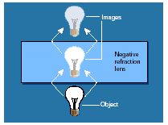
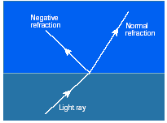
МАТЕРИАЛОВЕДЕНИЕ
Перспективы для материалов-левшей
Столп отечественного здравомыслия незабвенный Кузьма Петрович Прутков заметил как-то, что иные сенсации весьма похожи на кометы - по прошествии срока от них остается лишь воспоминание о блеске переливчатого хвоста [1]. Классик был безусловно прав, осуждая непостоянство во всех его формах. Настоящее дело - комета или что другое - не должно являть себя лишь кратковременным блеском. Продолжая мысль классика, скажем: – если сенсация возвращается, к ней стоит присмотреться повнимательней.
Таким повторением сенсации в последние месяцы явилось одновременное появление нескольких независимых работ по разработке и свойствам т.н. «материалов–левшей». Напомним: сам термин - «материалы-левши» появился в январе 2000 г. в активно рассылавшемся препринте и последующей статье [2] Смита, Шульца (D.R.Smith S Schultz) и соавторов, анонсировавшем создание нового материала с совершенно необычными свойствами. Непосредственным толчком к разработке такого материала явилась работа [3], в которой были обнаружены необычные электромагнитные свойства среды, содержащей резонаторы из разорванных колец (SSR – split ring resonators). Правда, в утешение нашей национальной гордости, Смиту и Шульцу принадлежали лишь конкретный вариант реализации основной идеи и звонкое название, которое они присвоили этому классу материалов. Сама же основная идея и все, что из нее следовало, было опубликовано треть века назад российским ученым Виктором Георгиевичем Веселаго [4]. Зарубежные коллеги не пытались тянуть одеяло на себя, а в своих публикациях регулярно и уважительно ссылались на первоисточник.
Основополагающая идея состояла в следующем. В области вблизи полосы поглощения возможны отрицательные значения диэлектрической проницаемости (ε). Это автоматически приводит к мнимому коэффициенту преломления, т.е. - к затуханию волны. Аналогичное поведение волны следует ожидать и при отрицательных значениях магнитной проницаемости (μ). А вот если отрицательными будут одновременно и ε и μ, коэффициент преломления снова окажется действительным, и волна опять сможет распространяться, но при этом многие оптические явления будут выглядеть предельно странно. На рисунке в Nature [5], например, показано, как будет преломляться плоская электромагнитная волна на границе такой среды. На другом рисунке из того же источника демонстрируется, что при таком характере преломления, например, плоская граница двух сред будет обладать фокусирующими свойствами. В таком материале также будут иметь обратный знак эффекты Доплера, Черенкова, в обратную сторону относительно распространяющейся волны должен быть направлен и вектор Пойтинга.
Соображения о том, как мог бы быть устроен материал, обладающий подобными свойствами, были высказаны еще в российских работах 60-х годов. Виктор Георгиевич, в интервью ПерсТ’у [6], по случаю первого возвращения сенсации в 2000 г., вспоминал, что они предложили несколько вариантов создания подобного материала. Один вариант, даже более реальный, чем другие, поскольку он не требовал владения технологией композитных сред, тем не менее, остался не реализованным, так как для него требовались, кроме прочего, магнитные монополи, а с этим и в шестидесятые годы было не лучше, чем сейчас.
Собственно упомянутые выше SRR и явились в 2000 году ключом к первой реализации «левши». Исследователям удалось на эксперименте увидеть прохождение волны сантиметрового диапазона сквозь смесь колечек и проволочек. Упомянутых выше экзотических эффектов никто не наблюдал. Так что один из главных стимулов научной работы – открыть красивый (а, главное, понятный) эффект - продолжал манить новых адептов «материалов-левшей».
В этом году, наконец, снова сумели сказать свое слово наши исследователи [7]. Они разработали свою технологию получения композита с отрицательными ε и μ, и им также удалось наблюдать резонансное прохождение в области отрицательной дисперсии.
Однако, появились и критические работы. Аргументы критиков весьма прозаичны и оттого, вероятно, справедливы. Например, в [8] отмечается, что в области, где вещественная часть ε отрицательна, ε содержит и заметную мнимую компоненту. Поэтому, несмотря на наличие отрицательной μ, показатель преломления будет содержать заметную мнимую часть и волна неизбежно будет затухать. Правда, авторы критической статьи сами указывают, что есть область параметров элементов (колец и проволок), при которой, все-таки, сконструировать «левшу» окажется возможным. Другой возможный путь поиска этих материалов предлагает автор разорванных колец (SRR) J.Pendry – он считает, что ситуация, сходная с обсуждаемой, может реализовываться в фотонных кристаллах.
Так или иначе - в этой деятельности ценны не сами аномальные эффекты Доплера или Черенкова (хотя, задекорировав автомобиль или самолет таким материалом, можно было бы одурачить доплеровский измеритель скорости). Но вся деятельность в целом прекрасно иллюстрирует первичное для всякой науки стремление разобраться в непонятном, и саму возможность существования малопонятного даже в таких казалось бы, твердокаменных устоях, как законы преломления. И, в конце концов, не так уж и важно, найдут ли в этот раз луч, который пошел не туда, куда положено.

М.Компан
- К.П.Прутков, «Избранные сочинения», Москва, «Художественная литература», 1976 г.
- Phys.Rev.Lett. 2000, 84, p.4184
- IEEE Trans, MTT, 1999, 47, p.2075
- УФН 1967, 92, с.517
- Nature, 2003, 420, p.119
- ПерсТ, 2000, 7, вып.11
- Письма в ЖТФ, 2003, 29, с.26
- Appl.Phys.Lett., 2002, 81, p.4470
ФИНАНСИРОВАНИЕ
Китай официально заявил о присоединении, а США - о возвращении к проекту ITER
Во время визита в Китай главы проекта ITER - Robert'a Aymar'ы - министр науки Китая Xu Gusnhua официально заявил о решении присоединиться к исполнителям проекта. ITER - проект экспериментального термоядерного реактора с размерами, в два раза превосходящими существующие термоядерные реакторы. Его оценочная стоимость 5 млрд. долл. Китай планирует внести 10% общей стоимости проекта. Официальные представители Китая намерены направить письмо о своем решении всем партнерам по проекту - Японии, России, Европейскому Союзу.
О своем возвращении в ITER заявили и США, убеждаясь в серьезности намерений партнеров довести дело до конца. "Наши оценки и результаты моделирование дают нам надежду, что ITER будет работать!" - сказал Raymond Orbach, представитель Министерства энергетики США, который возглавит американскую делегацию на очередном этапе переговоров, которые пройдут в С.-Петербурге 18 февраля с.г.
США намерены внести свою долю в строительство (10% от общей стоимости) - 50 млн. долл. в год в течение 10 лет строительства. "Я думаю, что сегодняшние партнеры по ITER поддержат возвращение США" - сказал Robert Aymar. Он добавил, что надеется на более весомый вклад США в проект, чем заявленные 10% его стоимости. В фазе разработки концепции и инженерного проектирования ежегодные расходы США составляли 80 млн. долл.
Президент Буш согласился утвердить решение о возобновлении участия США в строительстве реактора, заявив - "Результаты ITER дадут толчок для создания чистого, надежного, возобновляемого и коммерчески выгодного термоядерного источника энергии уже в средине текущего столетия".
Решение США было встречено партнерами благожелательно. "Уровень исследований по термоядерному синтезу в США очень высок, и мы счастливы, что будем работать вместе" - сказал Yoshikazu Okumura, физик-ядерщик из Japan Atomic Energy Research Institute.
Следующий раунд переговоров будет касаться окончательного решения о месте строительства. Свою территорию предложили Япония, Франция, Испания и Канада. В любом случае строительство начнется уже в 2006 году.
www.iter.org
Символично, что включение США и Китая в строительство термоядерного реактора совпало со временем учреждения Россией по инициативе академика Ж.И.Алферова международной премии (900 тыс. долл.) "Глобальная энергия". Термоядерный синтез - далеко не последний претендент на победу в соревновании глобальных источников энергии. А ITER - это токамак, в котором плазму удерживают высокие магнитные поля сверхпроводящих магнитов. Есть шанс, что сверхпроводники и термоядерная плазма встретятся в Петербурге на одном из ближайших торжеств.
США, озабоченные энергетическими проблемами, выделяют 1 млрд. долл. на разработки водородных накопителей энергии. И тут все карты в руки другому материалу, активно пропагандируемому ПерсТ''ом - углеродным нанотрубкам.
Глобальной энергии XXI века не обойтись без сверхпроводников и углеродных нанотрубок.
Новый конкурс в рамках INTAS
В конце прошлого года в Европе стартовала Шестая рамочная программа (FP6) - основный механизм координации и финансирования общеевропейских программ в области науки и техники. Информация о первых конкурсах в рамках программы появилась 17 декабря на сайте информационной службы ЕС: http://www.cordis.lu/fp6/calls
Специальная программа FP6-2002-INCO-Russia+NIS/SSA-4 открывает новые пути сотрудничества между объединенной Европой, Россией и другими странами бывшего Советского Союза в области технологий и обмена знаниями.
И это не единственный признак того, что Европа осознает необходимость углубленной кооперации с учеными СНГ для того, чтобы выдержать конкуренцию с Японией и США в области наукоемких технологий. На генеральной ассамблее INTAS в декабре 2002 года в Брюсселе было объявлено о том, что Европейская комиссия приняла решение расширить свою поддержку INTAS с целью содействовать активному участию ученых из бывшего СССР в программах и мероприятиях Шестой рамочной программы. ЕС выделяет этой организации 70 млн. евро. В свою очередь, организационные структуры INTAS обязуются разработать и реализовать новые инициативы в рамках FP6. Первые конкурсы, как ожидается, будут объявлены на сайте INTAS: http://www.intas.be весной 2003 года и ориентированы преимущественно на молодых ученых из стран СНГ.
Еще одна новость касается Украины, у которой (в отличие от России) пока нет официального документа с ЕС в области науки и технологий. Во второй половине декабря 2002 года Европейский парламент в принципе одобрил идею заключения такого пятилетнего соглашения, которое обеспечит доступ украинским ученым к общеевропейским программам. Предлагаемые направления сотрудничества - защита окружающей среды, охрана здоровья, сельское хозяйство, промышленные технологии, материаловедение, энергетика, транспорт, информационные технологии, общественные науки, научно-технологическая политика и обмен учеными.
CОRDIS focus, No. 212, 13 January 2003, pр. 7, 14-15, 23-24 (материалы бюллетеня публикуются на информационном сайте ЕС:
http://www.cordis.lu/news ).
Внимание!
Публикация в предыдущем выпуске ПерсТ’а (2003, том 10, вып. ½) сюжета «Электроэнергетика готова принять ВТСП устройства. Что могут разработчики?” вызвала большой отрицательный резонанс. Фактически, текст, написанный редактором ПерсТ’а С.Корецкой, представлял сокращенный вариант протокола семинара, проведенного по инициативе МинАтома и ИСФТТ РНЦ КИ в преддверии возможных новых и уже поступивших заказов промышленности на ВТСП изделия. Для полной реабилитации сверхпроводимости важно, чтобы реализация этих заказов вызвала энтузиазм у промышленников, какового и заслуживают сверхпроводниковые устройства по своим принципиальным возможностям. Дух семинара был не негативный, а тревожный - сверхпроводниковые разработки не имеют права на поражение. Очевидно, автору публикации не удалось передать этот тревожный дух, и многие восприняли публикацию, как негативную. Посему автор приносит свои искренние извинения затронутым публикацией сотрудникам Бочваровского института, с коими до сих пор его связывали поистине дружеские отношения.
Редакция ПерсТ’а благодарна всем позвонившим и обращается к ним с просьбой выразить свое видение проблемы в очередных выпусках ПерсТ’а. Мы были бы признательны также всем, работающим с бочваровскими ВТСП материалами, написать в ПерсТ о своих разработках и изделиях (а их много!) на основе этих материалов. Редакция гарантирует оперативное включение материалов в текущие выпуски.

Экспресс-бюллетень “ПерсТ” выходит при поддержке
Министерства промышленности, науки и технологий РФ,
Научных Советов Российских научно-технических программ:
“Актуальные направления в физике конденсированных сред”,
“Перспективные технологии и устройства микро- и наноэлектроники”, “Физика твердотельных наноструктур”
Редактор: С.Корецкая тел: (095) 930 33 89, e-mail: perst@isssph.kiae.ru
В подготовке выпуска принимали участие:
М.Белоголовский, В.Вьюрков, Л.Журавлева, М.Компан, Ю.Метлин, Л.Опенов
Компьютерный ввод, макет: О.Хлыстунова
Тираж: Ю.Мухин
Адрес редакции: 119296 Москва, Ленинский проспект, 64А

